
OBEC OPATOVEC
Zastupitelstvo obce Opatovec
Obecně závazná vyhláška obce Opatovec,
kterou se vydává Požární řád obce

Zastupitelstvo obce Opatovec se na svém zasedání konaném dne 23. března 2026 usneslo vydat na základě § 29 odst. 1 písm. o) bod 1 zákona č. 133/1985 Sb., o požární ochraně, ve znění pozdějších předpisů (dále jen „zákon o požární ochraně“), a v souladu s § 10 písm. d) a § 84 odst. 2 písm. h) zákona č. 128/2000 Sb., o obcích (obecní zřízení), ve znění pozdějších předpisů, tuto obecně závaznou vyhlášku (dále jen „vyhláška“):

Čl. 1
Úvodní ustanovení

(1) Tato vyhláška upravuje organizaci a zásady zabezpečení požární ochrany v obci.

(2) Při zabezpečování požární ochrany spolupracuje obec zejména s hasičským záchranným sborem kraje, občanskými sdruženími a obecně prospěšnými společnostmi působícími na úseku požární ochrany.

Čl. 2
Vymezení činnosti osob pověřených zabezpečováním požární ochrany v obci

- Ochrana životů, zdraví a majetku občanů před požáry, živelními pohromami a jinými mimořádnými událostmi na území obce Opatovec (dále jen „obec“) je zajištěna jednotkou sboru dobrovolných hasičů obce (dále jen „JSDH obce“) podle čl. 5 této vyhlášky a dále jednotkami požární ochrany uvedenými v příloze č. 1 této vyhlášky.

- K zabezpečení úkolů na úseku požární ochrany byly na základě usnesení zastupitelstva obce jsou dále pověřeny tyto orgány obce:
- zastupitelstvo obce – projednáním stavu požární ochrany v obci minimálně 1 x za 12 měsíců nebo vždy po závažné mimořádné události mající vztah k zajištění požární ochrany v obci,
- starosta – zabezpečováním pravidelných kontrol dodržování předpisů a plnění povinností obce na úseku požární ochrany vyplývajících z její samostatné působnosti, a to minimálně 1 x za 12 měsíců.

Čl. 3
Podmínky požární bezpečnosti při činnostech a v objektech se zvýšeným nebezpečím vzniku požáru se zřetelem na místní situaci

- Podmínky zabezpečení požární ochrany v době zvýšeného nebezpečí vzniku požáru stanoví Pardubický kraj svým nařízením.
- Za činnosti, při kterých hrozí zvýšené nebezpečí vzniku požáru, se podle místních podmínek považuje konání veřejnosti přístupných kulturních a sportovních akcí na veřejných prostranstvích, při nichž dochází k manipulaci s otevřeným ohněm a na něž se nevztahují povinnosti uvedené v § 6 zákona o požární ochraně ani v právním předpisu kraje či obce vydanému k zabezpečení požární ochrany při akcích, kterých se zúčastňuje větší počet osob.

Čl. 4
Způsob nepřetržitého zabezpečení požární ochrany v obci

- Přijetí ohlášení požáru, živelní pohromy či jiné mimořádné události na území obce je zabezpečeno způsoby uvedenými v čl. 7.

- Ochrana životů, zdraví a majetku občanů před požáry, živelními pohromami a jinými mimořádnými událostmi na území obce je zabezpečena jednotkami požární ochrany uvedenými v čl. 5 a v příloze č. 1 vyhlášky.

Čl. 5
Kategorie jednotky sboru dobrovolných hasičů obce, její početní stav a vybavení

- Obec zřídila JSDH obce, jejíž kategorie, početní stav a vybavení jsou uvedeny v příloze č. 2 vyhlášky.

- Členové JSDH obce se při vyhlášení požárního poplachu dostaví ve stanoveném čase do požární zbrojnice obce Opatovec na adrese Opatovec 270, 568 02 Svitavy, anebo na jiné místo, stanovené velitelem JSDH.

Čl. 6
Přehled o zdrojích vody pro hašení požárů a podmínky jejich trvalé použitelnosti

- Vlastník nebo uživatel zdrojů vody pro hašení požárů je povinen tyto udržovat v takovém stavu, aby bylo umožněno použití požární techniky a čerpání vody pro hašení požárů.

- Zdroje vody pro hašení požárů jsou stanoveny v nařízení Pardubického kraje.

- Nad rámec nařízení kraje obec stanovila zdroje vody pro hašení požárů. Zdroje vody pro hašení požárů, jakož i čerpací stanoviště pro požární techniku jsou vyznačeny v plánku v příloze č. 3, který se v jednom vyhotovení předává jednotce požární ochrany uvedené v čl. 5 a jednotce Hasičského záchranného sboru Pardubického kraje.

- Vlastníci nebo uživatelé zdrojů vody, které stanovila obec (čl. 6 odst. 3), jsou povinni oznámit obci:
- nejméně 30 dní před plánovaným termínem provádění prací na vodním zdroji, které mohou dočasně omezit jeho využitelnost pro čerpání vody k hašení požárů, a dále předpokládanou dobu těchto prací,
- neprodleně vznik mimořádné události na vodním zdroji, která by znemožnila jeho využití k čerpání vody pro hašení požárů.

Čl. 7
Seznam míst, odkud lze hlásit požár, a způsob jejich označení

- Místy zřízenými obcí, odkud lze hlásit požár a která jsou trvale označena tabulkou „Zde hlaste požár” nebo symbolem telefonního čísla „150” či „112“, jsou:

- požární zbrojnice čp. 270 tel: 605 934 866
- budova obecního úřadu, čp. 40 tel. 461 593 153, 724 191 883

- Požár lze dále hlásit telefonicky na tel. 150 nebo 112.

Čl. 8
Způsob vyhlášení požárního poplachu v obci

Vyhlášení požárního poplachu v obci se provádí:

  - signálem „POŽÁRNÍ POPLACH”, vyhlašovaným elektronickou sirénou (napodobuje hlas trubky, troubící tón „HO – ŘÍ”, „HO – ŘÍ”) po dobu dvou minut (je jednoznačný a nezaměnitelný s jinými signály) nebo
  - signálem „POŽÁRNÍ POPLACH”, vyhlašovaným obecním rozhlasem,
  - v případě poruchy technických zařízení pro vyhlášení požárního poplachu se požární poplach v obci vyhlašuje voláním „HO – ŘÍ”.

Čl. 9

Seznam sil a prostředků jednotek požární ochrany

Seznam sil a prostředků jednotek požární ochrany podle výpisu z požárního poplachového plánu Pardubického kraje je uveden v příloze č. 1 vyhlášky.

Čl. 10
Účinnost

Tato vyhláška nabývá účinnosti počátkem patnáctého dne následujícího po dni jejího vyhlášení.
Lukáš Kudrna v. r.  starosta | Martin Smetana v. r.  místostarosta

Příloha č. 1 k obecně závazné vyhlášce obce Opatovec, kterou se vydává požární řád

Seznam sil a prostředků jednotek požární ochrany

z požárního poplachového plánu Pardubického kraje

- Seznam sil a prostředků jednotek požární ochrany pro první stupeň poplachu obdrží ohlašovny požárů obce a právnické osoby a podnikající fyzické osoby, které zřizují jednotku požární ochrany.

- V případě vzniku požáru nebo jiné mimořádné události jsou pro poskytnutí pomoci na území obce určeny podle I. stupně požárního poplachu následující jednotky požární ochrany:

Jednotky požární ochrany v I. stupni požárního poplachu
 | První jednotka požární ochrany | Druhá jednotka požární ochrany | Třetí jednotka požární ochrany | Čtvrtá jednotka požární ochrany
Název jednotek požární ochrany
Kategorie jednotek požární ochrany nebo minimální počty a vybavení hasičské stanice HZS | JPO I | JPO II | JPO III | JPO V

Pozn.:
HZS – hasičský záchranný sbor,
JPO – jednotka požární ochrany (příloha k zákonu o požární ochraně),
JSDH – jednotka sboru dobrovolných hasičů,
HS – hasičská stanice,
stupně poplachu – viz § 20 a násl. vyhlášky č. 328/2001 Sb., o některých podrobnostech zabezpečení integrovaného záchranného systému, ve znění pozdějších předpisů.

Příloha č. 2 k obecně závazné vyhlášce obce Opatovec, kterou se vydává požární řád

Požární technika a věcné prostředky požární ochrany JSDH obce

Technické prostředky jednotky:
druh |  |  | typ |  |  |  | SPZ |  | pozn. / umístění
dopravní automobil |  |  | Volkswagen Caravella |  |  |  | 4E6 5274 |  | zbrojnice
přívěs |  |  | Maro 06 s plachtou |  |  |  | 4E5 1586 |  | zbrojnice
přenosná stříkačka |  |  | PMS 12 |  |  |  | -- |  | přívěs
přenosná stříkačka |  |  | PH Alfa 2 BS |  |  |  | -- |  | přívěs
Další prostředky:
druh |  |  | ks | typ |  |  | výkon / obsah |  | umístění
elektro agregát |  |  | 1 | Honda |  |  |  |  | přívěs
plovoucí čerpadlo |  |  | 1 |  |  |  | 1200 l/min |  | přívěs
motorová pila |  |  | 1 | Stihl |  |  |  |  | přívěs

Příloha č. 3 k obecně závazné vyhlášce obce Opatovec, kterou se vydává požární řád

Plánek obce s vyznačením zdrojů vody pro hašení požárů, čerpacích stanovišť
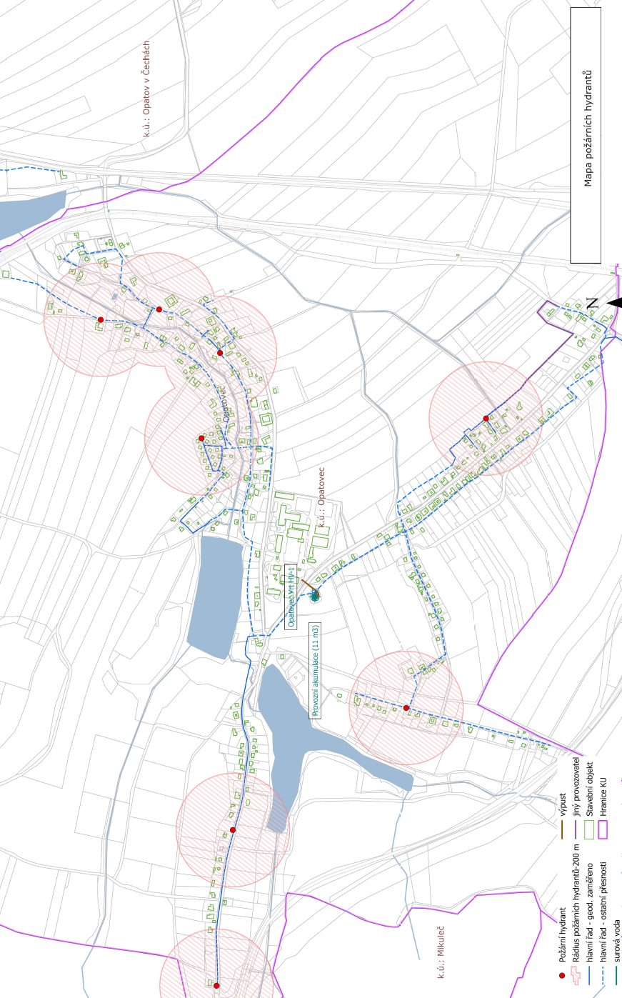

§ 27 odst. 2 písm. b) bod 5 zákona o požární ochraně
§ 29 odst. 1 písm. o) bod 2 zákona o požární ochraně
§ 7 odst. 1 zákona o požární ochraně

